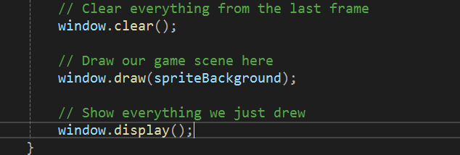

双缓存技术。

文本

AI 生成的内容可能不正确。

纹理图片和绘制对象分开管理。

帧速率是每秒处理游戏循环的次数。也就是说，我们处理玩家输入、更新游戏对象并将其绘制到屏幕上的次数。我们将在现在和本书的其余部分扩展和讨论帧率问题。

通过记录每帧的时间间隔 dt，我们可以根据这个时间间隔来调整游戏中物体的移动速度。例如，假设云的移动速度为每秒 100 像素，如果当前帧的时间间隔 dt 为 0.01 秒（对应 100 FPS），那么在这一帧中云应该移动 100 \* 0.01 = 1 像素；如果 dt 为 0.033 秒（对应 30 FPS），那么云应该移动 100 \* 0.033 = 3.3 像素。这样，无论游戏在何种帧率下运行，云的实际移动速度都是每秒 100 像素，保证了游戏的一致性和稳定性。

文本, 信件

AI 生成的内容可能不正确。